UNIDAD 5

Contenido

EJERCICIOS 2

EJERCICIOS 01 2

EJERCICIO 1 2

EJERCICIO 2 2

EJERCICIO 3 3

# EJERCICIOS

## EJERCICIOS 01

### EJERCICIO 1

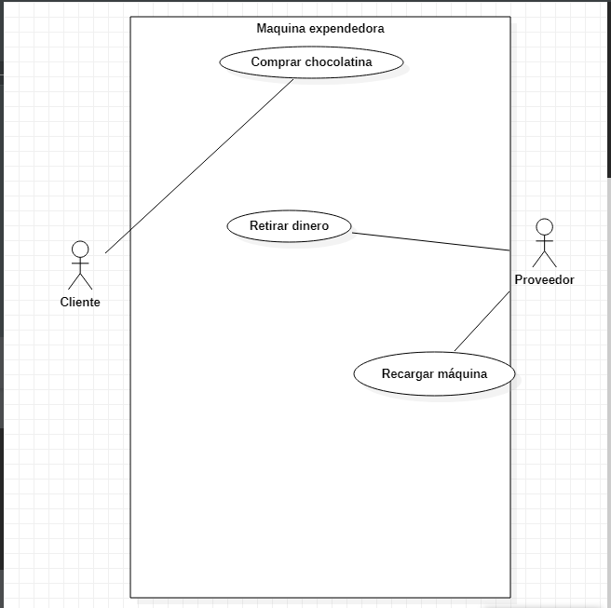

## EJERCICIO 2

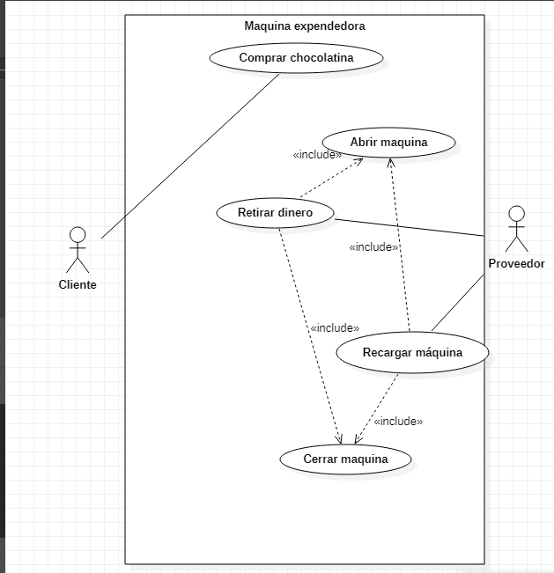

## EJERCICIO 3

